《单片机原理及应用实验》

项目报告

（2025-2026学年第一学期）

项目名称：基于矩阵按键和数码管实现的简易加法器
专 业： 电子信息工程
班 级： 电子信息工程2302班
姓 名： 曾俊超
报告时间： 2025年11月6日星期四
评 分：

智能科学与工程学院

项目一 基于矩阵按键和数码管实现的简易加法器

【实验目的】
掌握51单片机系统综合应用：通过实现简易计算器，综合运用定时器中断、矩阵按键扫描、数码管动态显示等核心技术。
理解矩阵按键工作原理：学习4×4矩阵按键的行列扫描方法，掌握按键消抖技术和状态检测机制。
熟悉数码管动态显示：掌握6位数码管的动态扫描原理，实现数字显示和高位消零功能。
实践嵌入式系统编程：学习在资源受限的嵌入式环境中实现完整功能应用，包括中断服务程序设计和模块化编程。
简易加法器：标有0-9数字的按键输入相应数字，该数字要实时显示到数码管上，用标有向上箭头的按键代替加号，按下加号后可以再输入一串数字，回车键计算假发结果，同时显示在数码管上。

【实验器材】
实验过程中使用的器材用如表1所示。
表1 实验材料清单
名称 | 型号 | 数量
51单片机开发板 | 主控芯片：STC89C52RC | 1
矩阵按键 | 4根行线（KEY_OUT_1~4）和4根列线（KEY_IN_1~4） | 1
6位数码管 | / | 1
软件工具 | Keil C51  STC-ISP | 程序编写、编译  程序下载

【实验原理】
1.矩阵按键扫描原理
行列扫描法：通过4根输出线（KEY_OUT_1~4）和4根输入线（KEY_IN_1~4）构成4×4矩阵
扫描过程：
依次将每行输出置低电平，其他行置高电平；
读取列输入状态，确定当前行哪个按键被按下；
使用循环移位和位运算实现按键状态采样和消抖；
消抖机制：连续4次扫描（4ms）检测到相同状态才确认按键动作。
2.数码管动态显示原理
分时复用：利用人眼视觉暂留特性，快速轮流点亮6位数码管
显示流程：
通过P0口输出段选信号
通过P1口的ADDR0~ADDR2控制位选（选择哪一位数码管）
在定时中断中依次刷新每一位数码管
高位消零：自动将数字高位无意义的零转换为空格显示
3.定时器中断系统
定时器T0配置：工作模式1，定时1ms
中断服务功能：
数码管动态扫描刷新（LedScan）
矩阵按键扫描检测（KeyScan）
实时性保障：确保按键响应和显示更新及时准确
4.计算器逻辑实现
数据处理：使用unsigned long类型存储运算结果和输入数值
操作识别：通过键码映射表区分数字键和功能键
运算流程：
数字输入：十进制左移并入新数字
加法运算：累加到结果寄存器
清零功能：复位所有寄存器
5.系统架构
模块化设计：按键驱动、显示驱动、业务逻辑分离
中断驱动：定时中断处理实时性要求高的任务
主循环：处理按键动作和业务逻辑
6.代码结构
main函数：初始化中断、定时器、数码管，然后进入循环不断调用按键驱动函数。
KeyDriver函数：检测按键状态的变化，当有按键按下时调用KeyAction函数。
KeyAction函数：根据键码执行相应的操作（数字输入、加法、清零等）。
ShowNumber函数：将数字转换为数码管显示格式，并更新显示缓冲区。
KeyScan函数：在定时中断中调用，进行矩阵按键的扫描和消抖。
LedScan函数：在定时中断中调用，进行数码管的动态扫描。

【实验内容】
代码：P124-128
1.主程序流程 | 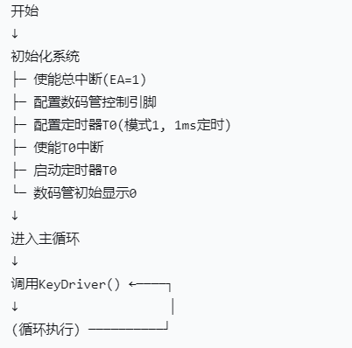
2.定时器中断服务程序流程 | 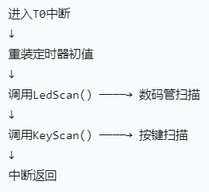
3. 数码管扫描流程(LedScan) | 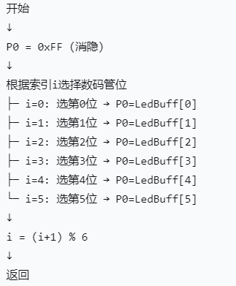
4. 按键扫描流程(KeyScan) | 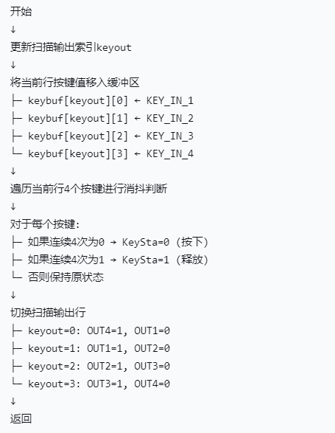
5.按键驱动流程(KeyDriver) | 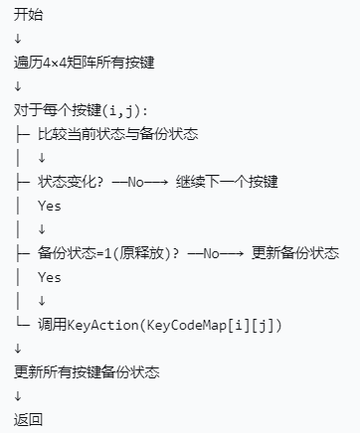
6.按键动作流程(KeyAction) | 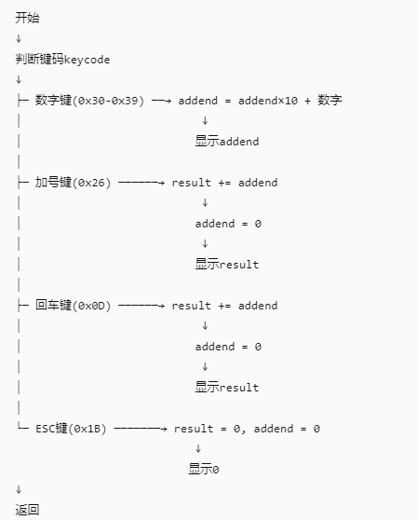
7.数字显示流程(ShowNumber) | 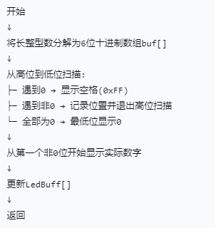
8.系统数据流 | 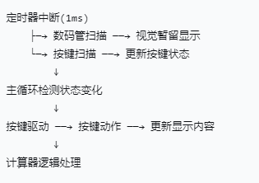

【实验过程及结果】
- 硬件电路原理图
- 数码管与按键部分
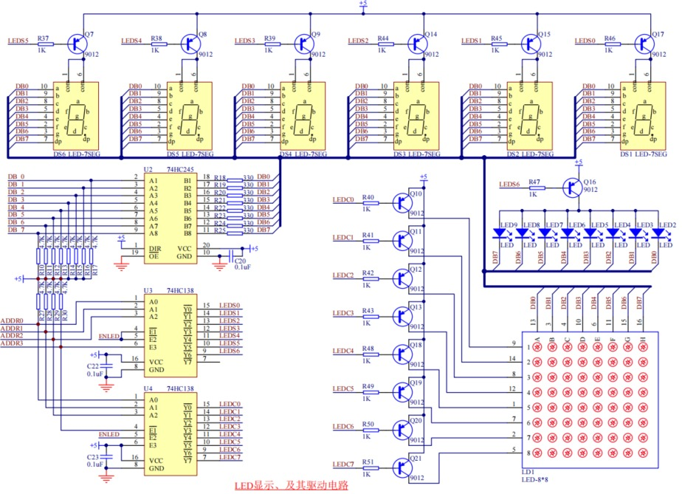
图 1数码管电路原理图
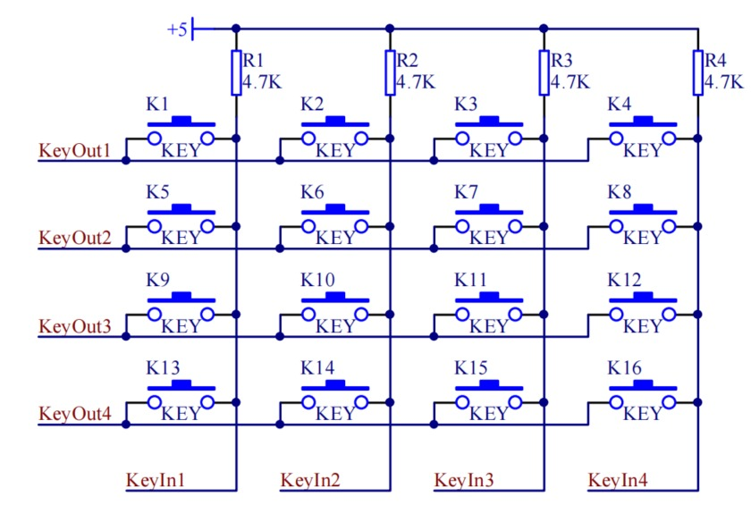
图 2按键原理图
- 单片机单元电路
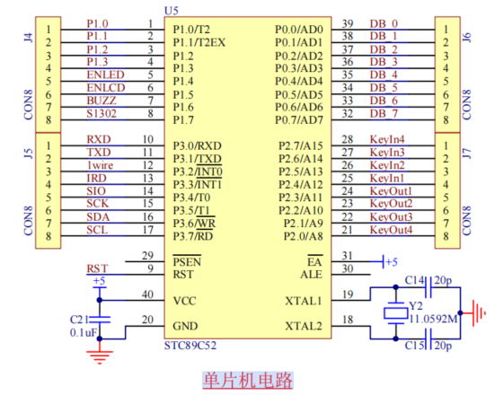
图 3 单片机电路原理图
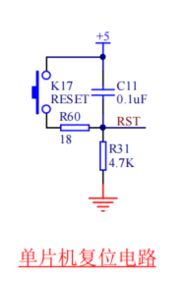
图 4单片机复位电路原理图
- 电源电路及去耦电路
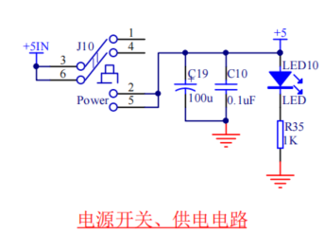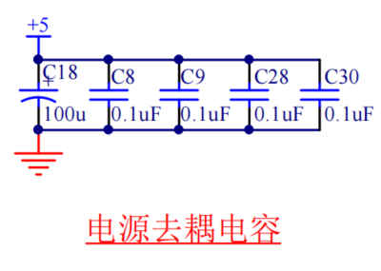
图 5电源电路原理图 图 6去耦电路原理图
- 程序下载电路
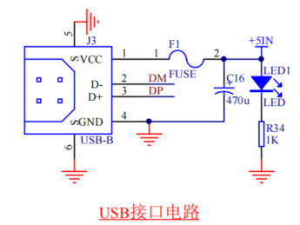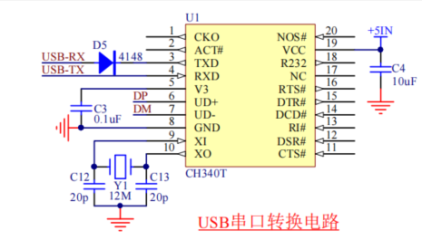
图 7 USB接口电路原理图 图 8 USB转串口电路原理图

- 软件设计过程
- 功能需求分析
- 通过4×4矩阵按键输入数字0-9
- 实现加法运算功能
- 使用6位数码管显示输入数字和运算结果
- 支持清零和连续加法操作
- 技术方案选择
- 主控芯片：STC89C52RC单片机
- 输入方式：矩阵按键扫描
- 输出方式：数码管动态显示
- 定时方式：Timer0定时中断
- 软件架构设计
- 模块划分
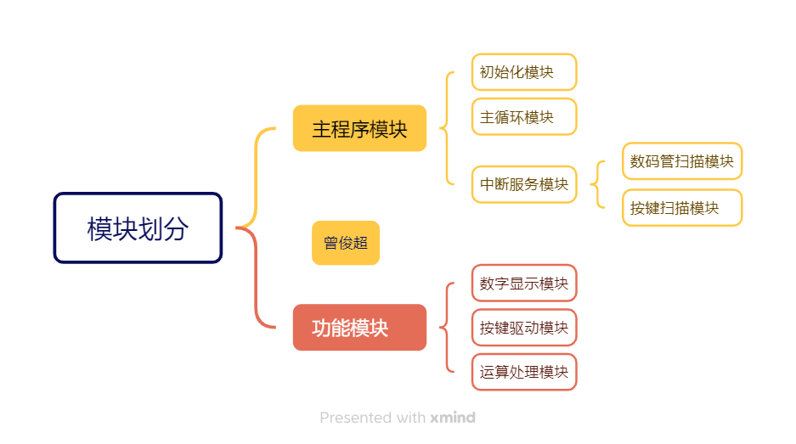
图 9模块划分思维导图
- 数据流设计
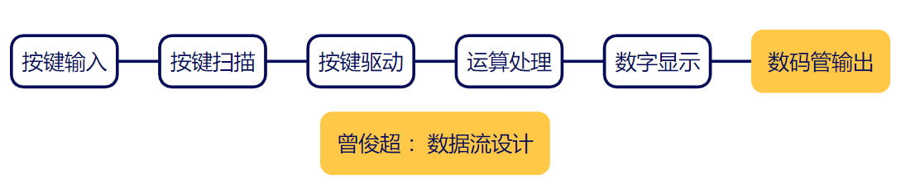
图10数据流设计思维导图
- 详细设计与实现

- 硬件接口定义
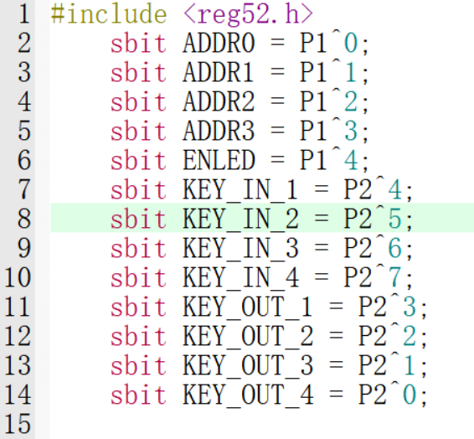
图 11硬件接口定义程序

- 显示数据结构
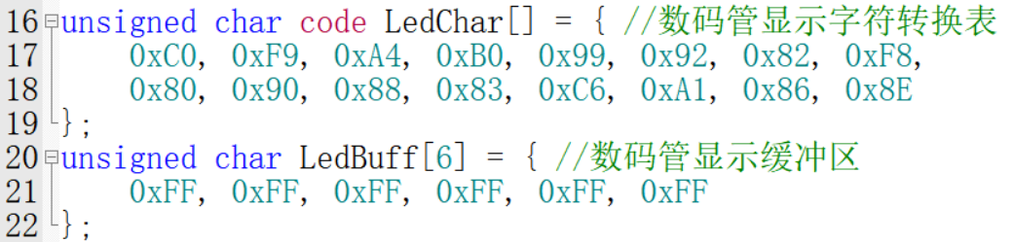
图 12 显示数据结构程序
- 按键映射表
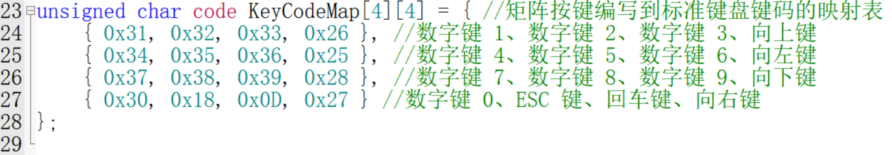
图 13 按键映射表程序
- 数码管显示算法
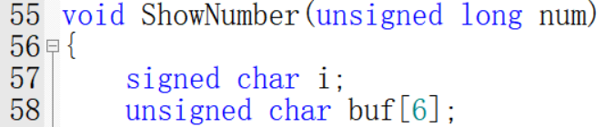
图14 数码管显示算法程序
- 矩阵按键扫描算法
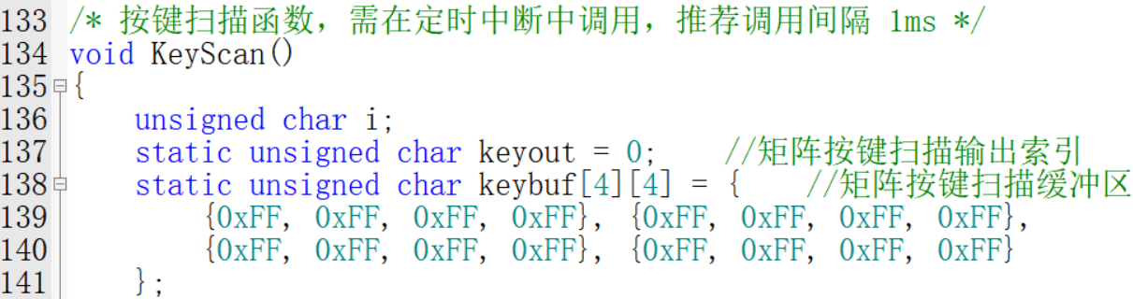
图 15 矩阵按键扫描算法程序
- 运算处理算法
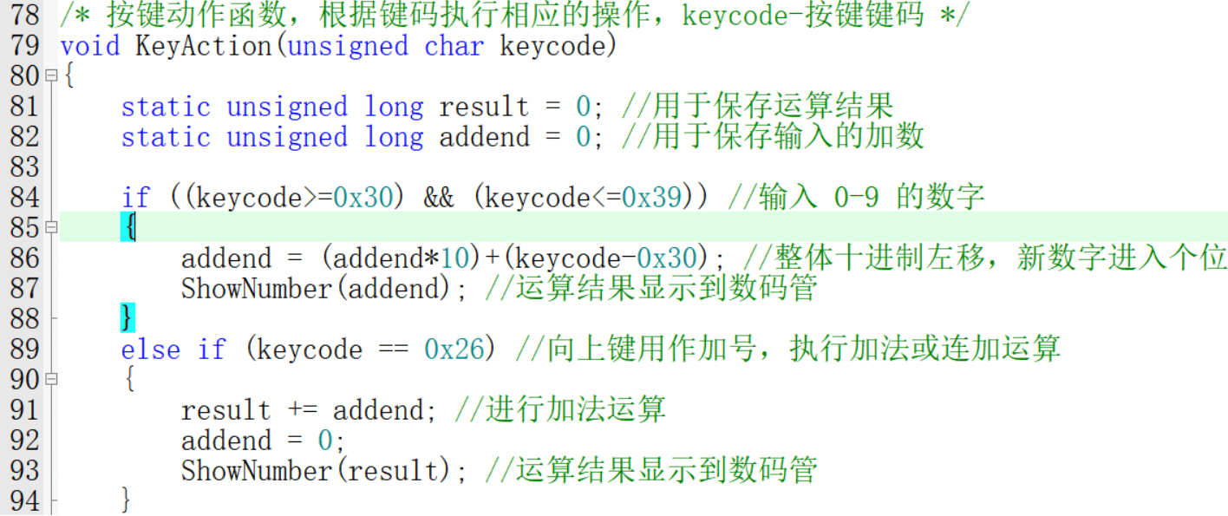
图 16运算处理算法程序
- 关键代码
- 定时器T0,模式1
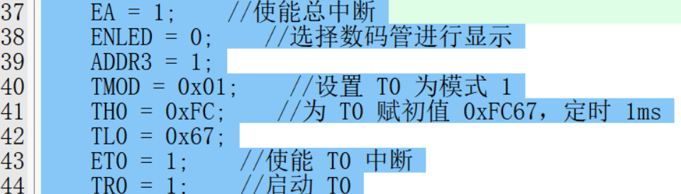
图17设置定时器T0,模式1程序
- 编译成功截图
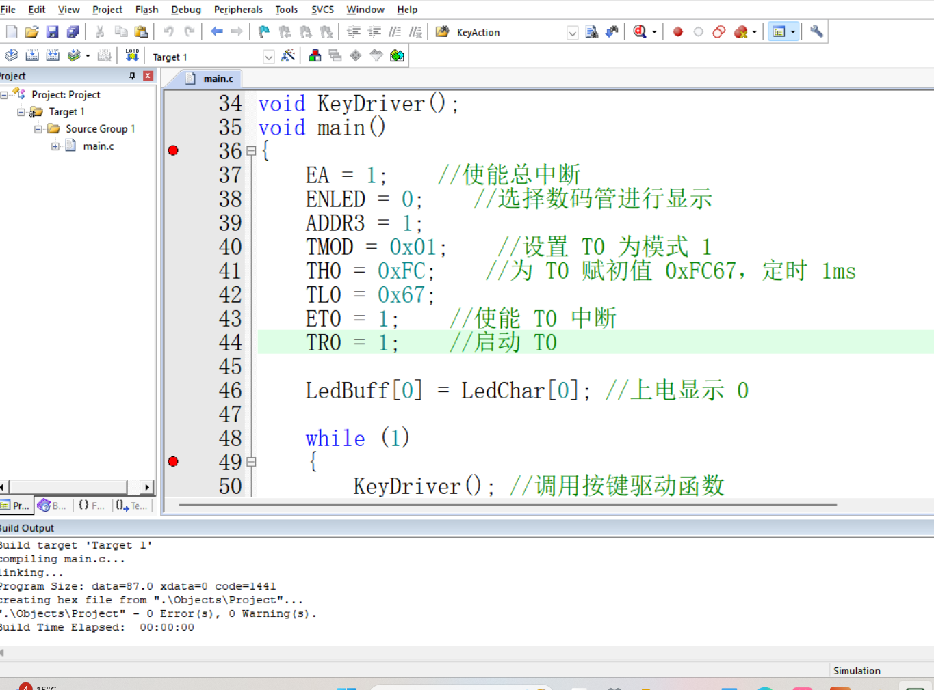
图 18 编译成功截图
- 实物测试照片/视频
- 测试照片
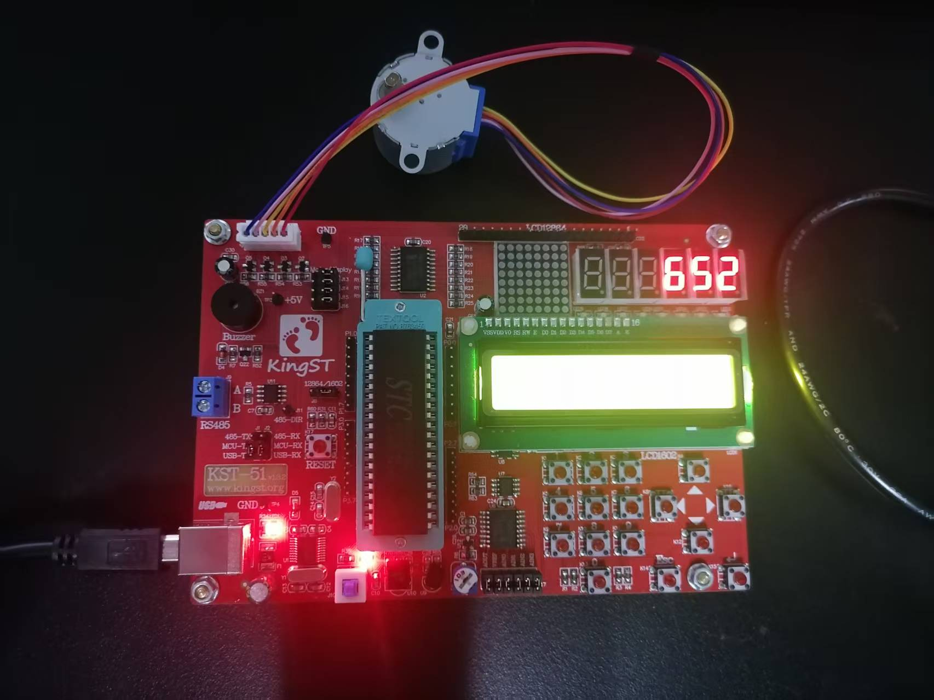
图19 测试照片
- 视频在压缩包

【问题分析与解决】
暂时无

【参考资料】
教材：单片机原理与应用 深入理解51单片机体系结构及C语言开发/宋雪松主编，清华大学出版社，2025；
手把手教你学51单片机——C语言版（第2版）/宋雪松主编，清华大学出版社，2023；
网页：
金沙滩教程：https://www.bilibili.com/video/BV1p4NszzEdV?vd_source=b9d536e19f65ff9214d74a88cde61455
开发板资料下载链接：
https://www.qdkingst.com/cn/disc51
AI官网链接：
DeepSeek | 深度求索

【实验总结】
通过本次51单片机实验，我主要收获如下：
技术层面：
掌握了单片机定时器、IO口和中断系统的实际应用，学会了数码管动态显示和矩阵按键扫描的编程方法。
能力提升：
培养了硬件调试和问题分析能力，形成了从需求分析到代码实现的完整工程思维。
个人感悟：
体会到理论与实践结合的重要性认识到嵌入式开发的乐趣与挑战增强了继续深入学习嵌入式系统的信心和兴趣这次实验让我真正理解了"动手实践是最好的学习方式"。

